МУНИЦИПАЛЬНОЕ БЮДЖЕТНОЕ ДОШКОЛЬНОЕ ОБРАЗОВАТЕЛЬНОЕ УЧРЕЖДЕНИЕ

Детский сад общеразвивающего вида с приоритетным осуществлением деятельности по художественно-эстетическому развитию детей № 72 «Кэнчээри» Городского округа «Город Якутск»
677906 г. Якутск, с. Тулагино, ул. Николаева ,37 тел\факс: 207-289

Методическая разработка
«Общеразвивающие упражнения
с использованием нестандартного оборудования
для детей старшего дошкольного возраста»

Выполнил: Воспитатель
МБДОУ Детский сад № 72 «Кэнчээри»
Федотова Ирина Саввична

Якутск 2021
Актуальность: Недостаточная разработанность содержания, средств и условий организации физического воспитания на основе оздоровительного потенциала с регионально – национальным компонентом.
Цель: Оздоровление и укрепление организма детей дошкольного возраста, повышение сопротивляемости и защитных свойств, улучшение физической и умственной работоспособности.
Задачи:
- Воздействие на биологически активные точки;
- Освоение дошкольниками движений, развитие сенсорики, двигательных качеств и способностей;
- Содействие закаливанию организма, профилактике простудных заболеваний;
- Привитие интереса к элементам гимнастических упражнений с нестандартным оборудованием.
Новизной является разработанный комплекс общеразвивающих упражнений с нестандартным оборудованием из конского волоса с учетом национально- регионального компонента для детей старшего дошкольного возраста.
Общеразвивающие упражнения используются в ДОУ не только на физкультурных занятиях как компонент основной части, но и при проведении утренней гимнастики, индивидуальной работы, задания на дом, физкультминуток, закаливания после дневного сна, досугов и праздников.
Правильное выполнение общеразвивающих упражнений оказывает значительное влияние на физическое развитие детей дошкольного возраста, которое отражает следующие аспекты:
* Развитие основных физических качеств;
* Формирование правильной осанки;
* Повышение приспособляемости и работоспособности органов и систем растущего организма.
Необходимо учитывать некоторые характерные особенности общеразвивающих упражнений:
- Вариативность и использование упражнений в разных комбинациях;
- Возможность точной дозировки физической нагрузки;
- Расчленение и возможность избирательно влиять на те или иные крупные и мелкие мышцы (шеи, кисти, пальцев рук, стопы и др.), суставы.

Мы поделили общеразвивающие упражнения на два блока:
1 блок. С чудо-клубком.
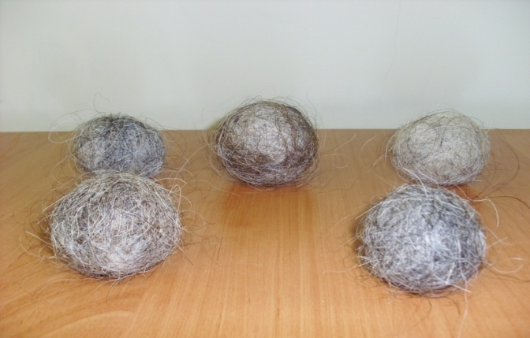

Комплекс ОРУ с чудо – клубком.
Оборудование: клубок весом 10 гр.
№ | Выполнение | Дозир-ка | Метод. указания
1 | «Покажи клубок»  И.п.: стоя, ноги врозь, клубок в опущенных вниз руках.  1-поднять клубок в полусогнутых руках вверх;  2-опустить клубок за голову, согнув руки в локтях и отведя их назад;  3-клубок вверх;  4-и.п. | 6-7 раз | Голову держать прямо, не наклоняя ее вперед
2 | «Массаж рук»  И.п.: стоя, ноги на ширине плеч, клубок в правой руке перед собой.  1-2 – прокатывание клубка по руке до плеч;  3-4 – и.п. | По 4 раза в каждую сторону | Клубок не ронять, выполнять в медленном темпе
3 | «Лепим колобок»  И.п.: стоя, ноги на ширине плеч, клубок в полусогнутых руках перед собой.  1-8 – круговые движения между ладонями вперед-назад. | По 4 раза | Клубок не ронять
4 | «Переложи»  И.п.: стоя, ноги на ширине плеч, клубок в правой руке перед собой.  1 – сжать клубок;  2 – переложить клубок в левую руку;  3 – переложить клубок в правую руку;  4 – сжать. | 6-8 раз | При каждом счете делать пружинку
5 | «Подбрось клубок»  И.п.: стоя, ноги врозь, клубок в руках.  1 – поворот туловища вправо;  2-3 – подбросить клубок вверх, поймать его двумя руками;  4 – сжать. | 6-8 раз | Клубок не ронять
6 | «Наклон вперед»  И.п.: стоя, ноги на ширине плеч, руки в стороны, клубок в правой руке.  1-3 – наклон к правой ноге, прокатить клубок от правой ноги к левой ноге, держа его левой рукой.  4-и.п.  То же в правую сторону. | 4 раза в каждую сторону | Ноги в коленях не сгибать
7 | «Наклоны»  И.п.: стоя, ноги на ширине плеч, клубок в правой руке.  1 – наклон влево, прокатить клубок вдоль туловища  3-4 – и.п. и переложить клубок в левую руку. То же в правую сторону | 4 раза в каждую сторону | Клубок из рук не выпускать
8 | «Подними одну ногу»  И.п.: сидя на полу, клубок в правой руке.  1 – руки в стороны;  2 – приподнять прямые ноги, выполнить небольшой наклон назад, передать клубок под ногами в левую руку;  3 – опустить ноги на пол, руки в стороны;  4 – приподнять ноги, передать клубок в правую руку. | 6-7 раз | Ноги в коленях не сгибать
 | «Попрыгаем»  И.п.: о.с., клубок в правой руке.  1-8 – зажав клубок под коленом правой ноги, выполнять подскоки на левой ноге;  9-16 – взяв клубок в левую руку, выполнять ходьбу на месте.  То же на другой ноге. | По 4 раза на каждой ноге | Положение рук произвольное
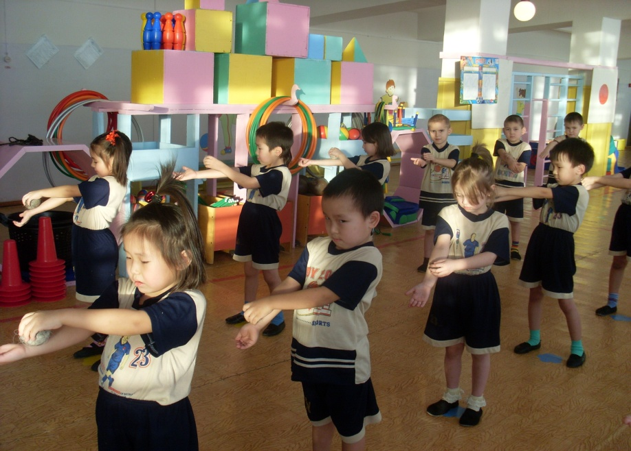
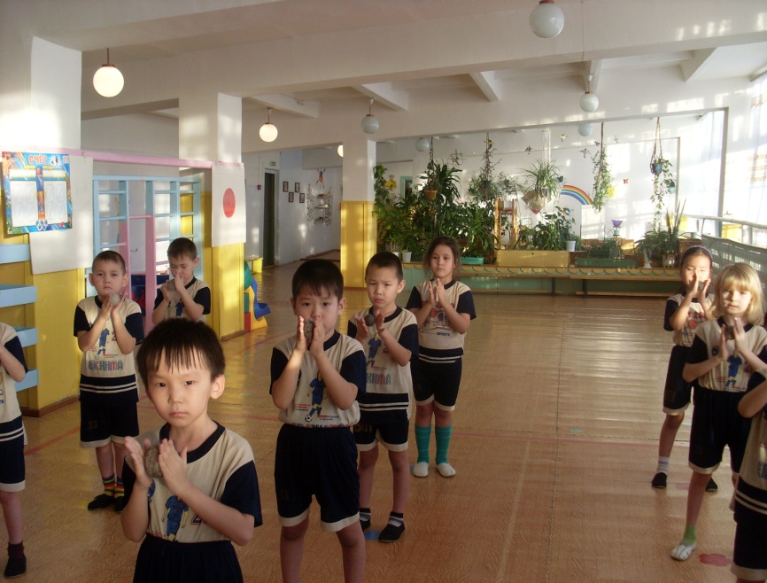
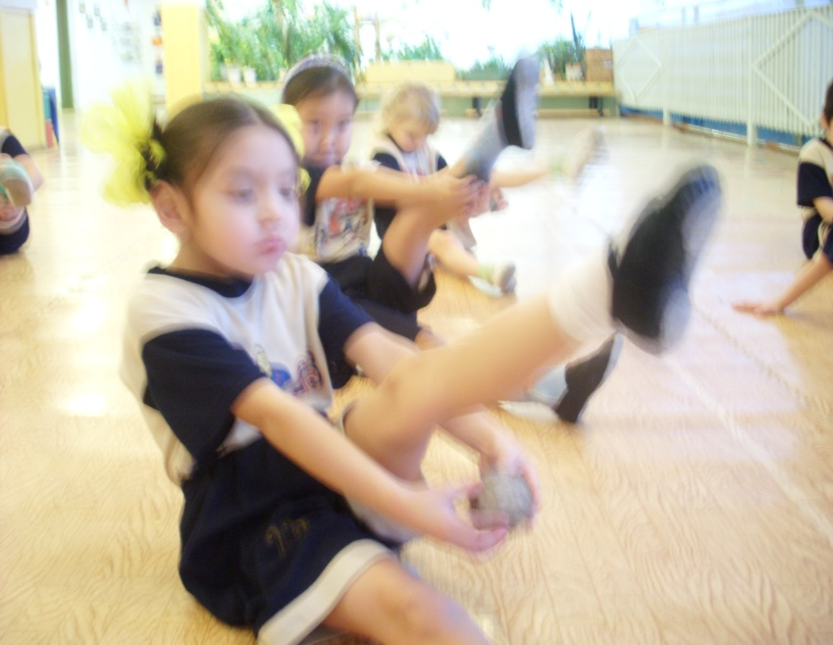

2 блок. С веревочкой здоровья.
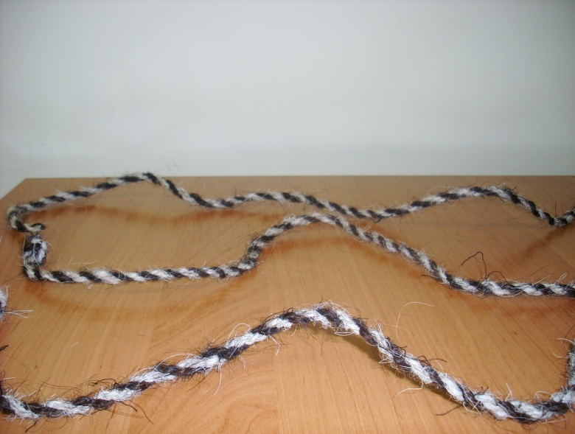

Комплекс ОРУ с веревочкой здоровья.
Оборудование: веревочка длиной 70-80 см.
№ | Выполнение | Дозир-ка | Метод. указания
1 | «Веревочка к плечам»  И.п.: стоя, ноги на ширине плеч, веревочка в прямых руках внизу.  1-Руки вверх, посмотреть на веревочку;  2-опустить веревочку за голову на плечи;  3-клубок вверх, посмотреть на веревочку;  4-и.п. | 6-8 раз | Выполнять в среднем темпе
2 | «Веревочку назад»  И.п.: стоя, ноги на ширине ступни, веревочка сзади в опущенных руках.  1-3 – резким движением отвести руки назад до отказа;  4 – и.п. | 6-7 раз | Голову не опускать
3 | «Наклон вперед»  И.п.: стоя, ноги на ширине плеч, руки с веревочкой сзади вверху.  1-2 – наклон вперед.  3-4 – и.п. | 6-7 раз | Ноги в коленях не сгибать
4 | «Согни локти»  И.п.: стоя, ноги на ширине плеч, руки с веревочкой сзади внизу.  1-2 – согнуть руки в локтях, приподнять веревочку;  3-4 – и.п. | 6-7 раз | Спину держать прямо
5 | «Дотянись до веревочки»  И.п.: руки с веревочкой внизу.  1 – руки с веревочкой вперед:;  2-3 – поднять правую ногу и дотянуться ногой до веревочки;  4 – и.п.  То же другой ногой. | 6-7 раз | Самоконтроль за равновесием.  Вытянуть носок.
6 | «Присядем»  И.п.: веревочку держать вертикально в воздухе, хват за верх правой рукой.  1-3 – скользя руками вниз по веревочке, присесть как можно ниже;  4 - и.п.  То же левой рукой. | 6-7 раз | Руки держать прямо
7 | «Проведи по веревочке»  И.п.: сидя, ноги вместе, руки с веревочкой на бедрах.  1-3 – провести веревочкой по ноге вперед;  2-4 – и.п. | 6-7 раз | Колени не сгибать
8 | «Прыжки»  И.п.: стоя, руки опущены, ноги врозь, веревочка между ногами.  Прыжки с продвижением вперед и назад до конца веревочки, ноги скрестно – ноги врозь | 5-6 раз | Мягко приземляться
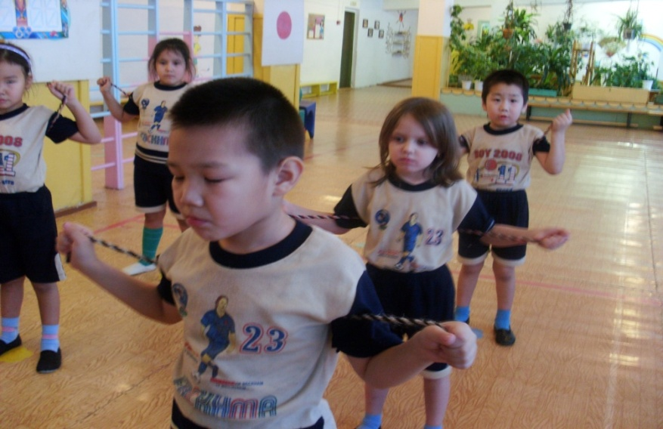
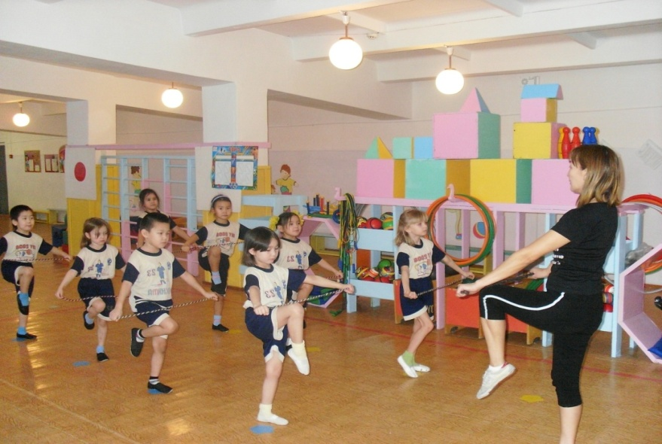
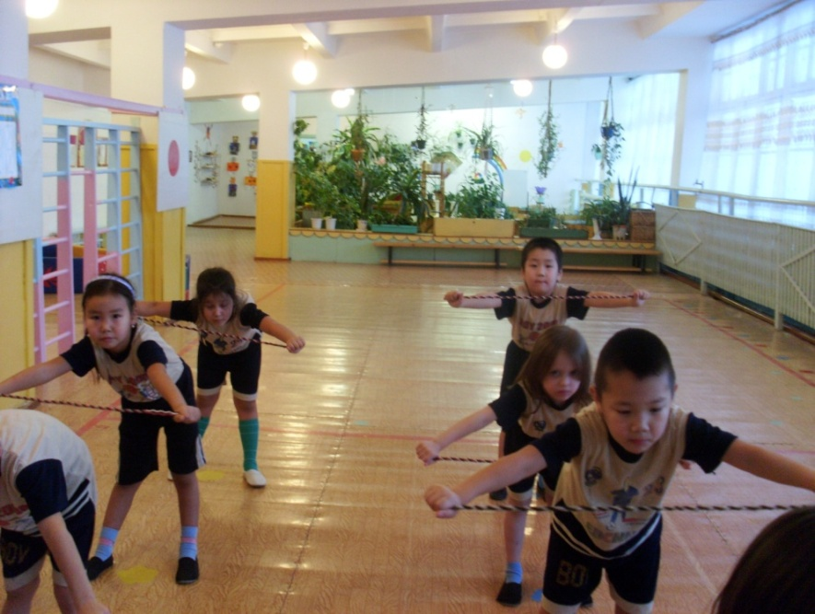

Заключение.
Таким образом, использование нестандартного оборудования из конского волоса способствует воздействию на биологически активные точки, что благотворно влияет на общее самочувствие ребенка: повышается работоспособность, нормализуется сон, улучшается самочувствие, снимается нервно-мышечное напряжение. При этом мы добились поставленную перед нами цель: оздоровление и укрепление организма детей дошкольного возраста, повышение сопротивляемости и защитных свойств, улучшение основных физических качеств.

